На Чериковщине продолжается акция «Безопасность – в каждый дом!». В ее рамках в средней школе № 1 прошла встреча
09.02.2023
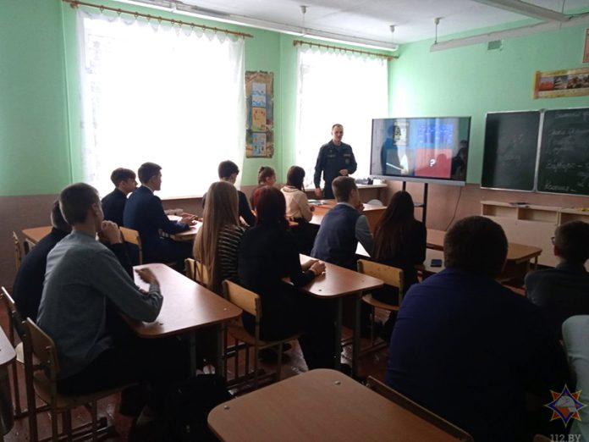
В рамках республиканской акции “Безопасность – в каждый дом!” работники Чериковского районного отдела по ЧС посетили ГУО «Средняя школа №1 Черикова имени Героя Советского Союза Евгения Николаенко».
Представитель МЧС провел с ребятами викторину “Где логика?”. Участники отлично справлялись с загаданными ребусами, а если самостоятельно справиться не получалось, они звали на помощь спасателя. После слов “Спасатель, помоги”, работник МЧС начинал с ребятами общение, задавал наводящие вопросы, и слово было разгадано.
Во время проведения игры, учащиеся вспомнили правила пользования первичными средствами пожаротушения, телефоны служб экстренного реагирования, основные причины пожаров и меры их недопущения. Работник МЧС рассказал ребятам о пользе мобильного приложения “МЧС Беларуси: Помощь рядом” и порекомендовал ребятам установить его на свои смартфоны. После проведения игры и небольшой беседы, учащимся продемонстрировали видеофильм «Студенты. Безопасность. Будущее» и раздали наглядно-изобразительную продукцию с полезной информацией.
